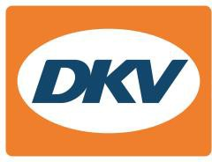**E-mobility for bedrijven: DKV Mobility biedt toegang tot meer dan 400.000 laadpunten door heel Europa**

*4x zoveel publieke/semipublieke laadpunten in zo’n 2 jaar tijd*

Noordwijkerhout, 15.02.2023 - **DKV Mobility, prominent Europees B2B-platform voor betaaloplossingen onderweg, breidt zijn oplaadnetwerk voortdurend uit. Inmiddels kunnen klanten van DKV Mobility hun elektrische voertuigen met hun DKV Card +Charge of DKV Mobility app laden bij ruim 413.000 publieke en semipublieke laadpunten door heel Europa. Hiermee biedt DKV Mobility toegang tot één van Europa’s grootste oplaadnetwerken.**

“Met 400.000 laadpunten door heel Europa versterken wij onze positie bij de top van de Europese providers van oplaadservice,” zegt Sven Mehringer, Managing Director Energy & Vehicle Services bij DKV Mobility. “Buiten toegang tot publieke en semipublieke laadpunten bieden we de klant ook laadoplossingen op het eigen bedrijf, of thuis bij medewerkers met een auto van de zaak. Op die manier voorzien we in een dekkende verzorgingsoplossing voor de dagelijkse behoeften van onze klanten.”

Het complete laadaanbod wordt aangestuurd door DKV Mobility dochter GreenFlux, die in dit verband vele samenwerkingsverbanden en partnerships onderhoudt. Sinds september 2020, de datum waarop DKV Mobility zijn 100.000e laadpunt in zijn acceptatienetwerk opnam, is het aantal laadpunten nu alweer verviervoudigd.

**Bij de foto:**

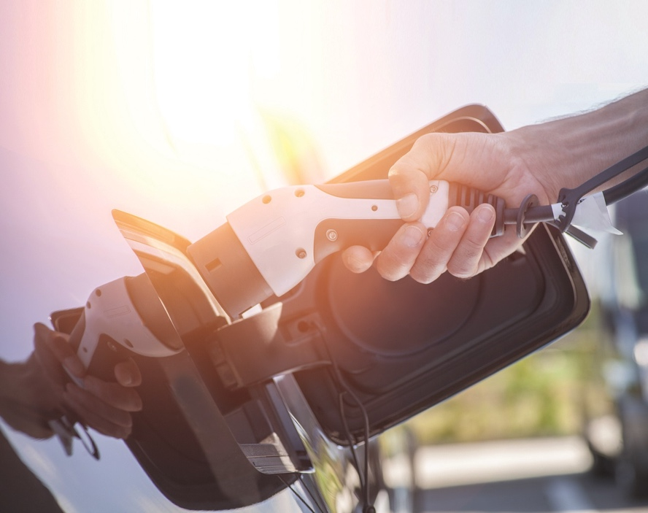

*DKV Mobility biedt toegang tot meer dan 400.000 laadpunten door heel Europa. (foto DKV Mobility)*

**Over DKV**

DKV Mobility kent een achtergrond van ~ 90 jaar doelgerichte groei en is het toonaangevend Europees B2B-platform voor betalingen en oplossingen onderweg. Met onze DKV Mobility service cards kunnen onze ~ 301.000 actieve klanten hun voertuigen tanken en opladen binnen Europa’s grootste energie-overstijgende acceptatienetwerk. Hierin bevinden zich ~ 63.000 conventionele tankstations, ~ 413.000 elektrische laadpunten en ~ 20.000 tankstations voor alternatieve brandstof. Verder is DKV Mobility vooraanstaand provider van betaaloplossingen voor Europese tolheffingen, mobiliteitsoplossingen zoals dienstverlening aan voertuigen bij ~ 30.000 servicestations en innovatieve digitale oplossingen. Onze efficiënte financiële dienstverlening omvat tevens btw-restitutie (VAT Refund) vanuit onze rol als toonaangevend provider op het gebied van toloplossingen. Met ~ 1.700 medewerkers realiseerde DKV Mobility in 2021 een transactievolume van ~ €12 miljard en een omzet van ~ €492 miljoen. Onze bedrijfsdoelstelling is het aansturen van de transitie naar een efficiënte, duurzame toekomst voor mobiliteit.

**Contact voor de pers:**

Contact DKV: Greta Lammerse, tel.: +31 252345665, e-mail: [Greta.lammerse@dkv-euroservice.com](mailto:Greta.lammerse@dkv-euroservice.com)   
PR-bureau: Square Egg Communications, Sandra Van Hauwaert, [sandra@square-egg.be](mailto:sandra@square-egg.be), GSM 0497 251816

